# 

# 

**Presentación breve del proyecto del emprendedor** **4**

Presentación del proyecto 4

Emprendedor 4

**Idea de negocio** **6**

Idea 6

Propuesta de valor y negocio 6

**Estudio del entorno** **7**

Entorno General 7

Entorno Específico 7

Análisis DAFO 8

Misión, visión y valores. RSC. 8

**Estudio del mercado** **9**

Tipo de mercado 9

El segmento del mercado 9

Diseño del estudio 9

Análisis de la competencia 10

Posibles proveedores 10

Localización de la empresa 10

**Marketing** **11**

Posicionamiento 11

Producto 11

Precios 12

Starter Packs 12

Special Packs 12

Planes de suscripción 12

Distribución 13

Atención al cliente 13

**Recursos Humanos** **14**

Organigrama de la empresa 14

Diseño de los puestos de trabajo 14

Organización de la prevención 16

**Forma Jurídica** **16**

Características del empresario 16

Elección de la forma jurídica 16

Ventajas 16

Desventajas 16

Ventajas fiscales 17

**Plan de puesta en marcha** **17**

Adopción de forma jurídica 17

Trámites de carácter general 18

**Distribución edificio** **19**

Planta superior 19

Planta inferior 19

# 

# 

# **Presentación breve del proyecto del emprendedor**

### Presentación del proyecto

El proyecto trata de una empresa de automatizaciones de hogares y empresas.

### Emprendedor

Las principales motivaciones de este proyecto es el auge de asistentes de voz y dispositivos inteligentes, más conocidos como de IoT.

En la última década estos dispositivos inteligentes no han parado de crecer y salir al mercado. Actualmente hay muchas empresas metidas en este sector, pero prácticamente cada marca tiene su propio controlador para sus dispositivos con su propia aplicación, lo que lo hace poco atractivo para los clientes.

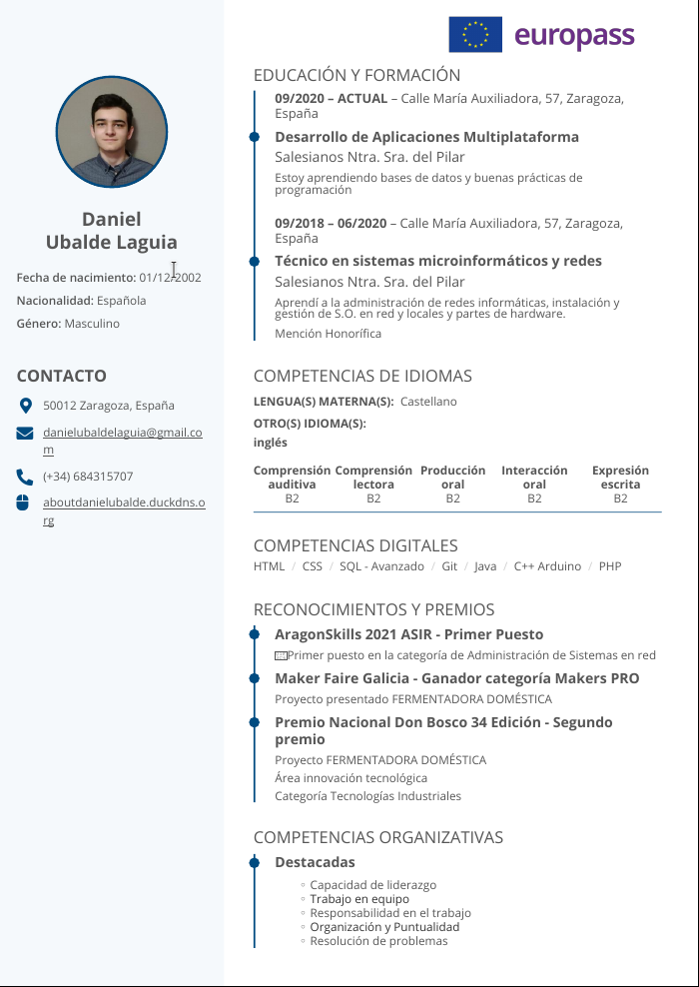

# **Idea de negocio**

### Idea

Buscamos centralizar todos los dispositivos de IoT en un mismo ecosistema de forma que el usuario final no tenga que preocuparse de qué dispositivos son compatibles o si sabe instalarlo, etc… Nuestra empresa cubre toda la instalación, configuración y asistencia. Y todo de manera segura.

### Propuesta de valor y negocio

Buscamos integrar la mayor parte de los dispositivos de IoT en un mismo ecosistema, una sola aplicación, dándole al cliente el poder de controlar sus dispositivos cómodamente desde una aplicación, ahorrando tiempo y optimizando tareas triviales cotidianas.

Proporcionamos asistencia y asesoramiento en el proceso de integración de nuevos dispositivos en su entorno, de modo que el cliente no se tiene que preocupar de nada.

# **Estudio del entorno**

### Entorno General

* **¿Cómo afectan los factores ahora económicos en una empresa de tu sector?**

La empresa requerirá trabajadores cualificados para hacer la instalación, asesoramiento y asistencia técnica.

Al ser una empresa del sector terciario, la crisis se puede ver reflejada en la demanda de nuestro producto.

* **Cómo afectan los valores sociales en una empresa de tu sector**

Nuestros sistemas de domotización se centran en un perfil joven, abierto a las nuevas tecnologías.

* + **Cómo afectan los valores tecnológicos en una empresa de tu sector**

Somos una empresa puntera que está a la vanguardia en los avances en sistemas de automatización domésticos y empresariales, por lo queestamos siempre pendientes de la evolución tecnológica, para ofrecer un mejor servicio a nuestros clientes.

### Entorno Específico

Actualmente hay empresas en el mercado que ofrecen este tipo de soluciones de domótica, pero la nuestra ofrece flexibilidad al cliente a la hora de personalización de su plan de domotización que otras empresas no te ofrecen, o están limitadas por otros factores

Puede que en los próximos años se vea un incremento de la demanda de este servicio y se creen más empresas de la competencia, pero nosotros ya llevamos más experiencia en ese sector.

Los proveedores de dispositivos de IoT son muy variados.

### Análisis DAFO

| FORTALEZAS | OPORTUNIDADES |
| --- | --- |
| * La tecnología * Fácil instalación | * Posibilidad de expansión * Bajo coste |
| DEBILIDADES | AMENAZAS |
| * No es para todos los públicos * Tolerancia a fallar * Complejidad | * Obsolescencia de los dispositivos * Inclusión de nuevos competidores |

### Misión, visión y valores. RSC.

**Misión**: Somos una empresa de domótica que comercializa sencillez y comodidad, ofreciendo al cliente la mejor experiencia posible.

**Visión**: Pretendemos ser pioneros en la integración definitiva de la domótica en el día a día.

**Valores**:

* **Trabajo en equipo:** Promoviendo y apoyando un equipo homogéneo, polivalente e interdepartamental.
* **Colaboración:** Nos integramos con nuestros proveedores y clientes para mejorar día a día la calidad con los mismos para satisfacer sus necesidades.
* **Servicio:** Cumplimos con nuestros compromisos y nos hacemos responsables de nuestro rendimiento en todas nuestras decisiones y acciones, basándonos en una gran voluntad de servicio por y para nuestros clientes.
* **Innovación y mejora continua:** Nos damos cuenta de la importancia de mirar hacia el futuro, por tanto ofrecemos lo último del mercado para dar un apoyo y servicio óptimo a nuestros clientes.
* **Comunicación:** Promovemos y facilitamos la comunicación entre todos los niveles de la organización, disponiendo de herramientas eficaces, convocando los foros adecuados y con el compromiso constante de la dirección.
* **Integridad y Ética:** Promovemos un compromiso social y cumplimos nuestra normativa interna.
* **Modelo de dirección participativo:** El personal de la empresa asume responsabilidades y participa en el proceso de toma de decisiones.
* **Formación:** La empresa se preocupa de la formación continua en todos los ámbitos.
* **Responsabilidad Social Corporativa:** Contribuimos activamente al mejoramiento social, económico y ambiental, para mejorar nuestra situación competitiva y valorativa.

# **Estudio del mercado**

### Tipo de mercado

* Según las características de los compradores es un mercado de consumo porque estamos ofreciendo un servicio.
* Según el número y tipo de competidores es una competencia monopolística porque hay pocas empresas que comercializan este servicio.
* Según la relación de la empresa es un mercado tendencial está orientado a generaciones futuras

### El segmento del mercado

Este servicio va orientado a un público joven con un nivel de poder adquisitivo normal, con salarios normales, que les guste ahorrar hasta el último minuto.

## Diseño del estudio

* Objetivo del estudio:

Se quiere saber si los posibles clientes potenciales pagarían para domotizar su casa o si pagarían más por una vivienda domotizada.

Si ven la domotización como una moda o como un estándar en los próximos años.

También si saben los beneficios de la domotización en las viviendas, y lo útil que puede llegar a ser.

* El diseño del plan, que métodos de recogida de información pensamos seguir.

Recogeremos estadísticas de las encuestas de google o de páginas de compra de dispositivos inteligentes.

* Obtener y clasificar información
  + - Edad de la persona.
    - Nivel de adquisición económica.
    - Si conoce o posee algún dispositivo de IoT o domótica (Google Home, Alexa).
    - Si conoce las ventajas o posibles inconvenientes de los dispositivos de IoT y domótica.
    - Los temores que tiene acerca de los productos.
    - Si le gustaría tener su casa domotizada.
    - Se cree que en los próximos años la domótica jugará un papel muy importante a la hora de comprar una vivienda.
    - Si prefiere una vivienda domotizada a una que no, lo esté, si tuviese que elegir.
* Conclusiones

Saber si a la gente (futuros clientes) le interesa tener su casa o empresa domotizada, y si pagaría por ello.

### Análisis de la competencia

Hemos valorado la posibilidad de que en los próximos años emerjan pequeñas empresas que ofrezcan un servicio parecido al nuestro.

#### Posibles proveedores

Los equipos necesario se compran a grandes proveedores

#### Localización de la empresa

En el parque tecnológico de zaragoza

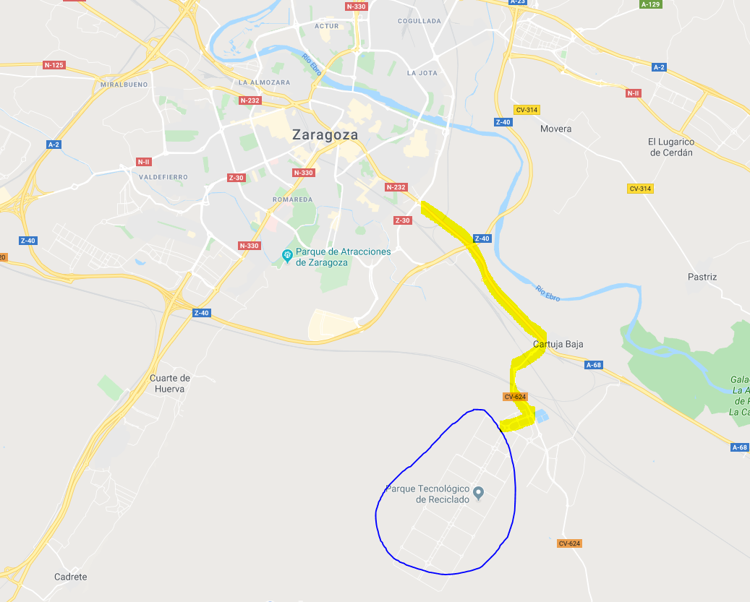

Distribución edificio

# **Marketing**

### Posicionamiento

Actualmente el mayor problema de IoT es que se prioriza la rapidez a la seguridad, nuestra estrategia se basa en la seguridad, en lo que nuestra empresa hace mucho hincapié.

### Producto

Como producto, comercializamos una estación base, donde se conectan todos los dispositivos de IoT, dicha base se conecta con la máquina donde está alojado el servidor de automatizaciones del cliente vinculado con su cuenta.

Como servicios, proporcionamos asesoramiento en planes de automatización, estudio e instalación.

### Precios

## Starter Packs

|  | Basic | Standard | Advanced | Premium | Custom |
| --- | --- | --- | --- | --- | --- |
| Producto base (estación base) | ✔️ | ✔️ | ✔️ | ✔️ | ✔️ |
| Sensores Temperatura Humedad | 1 | 4 | 6 | 10 | A elección |
| Detectores de presencia | 1 | 2 | 3 | 5 | A elección |
| Sensores de puertas y ventanas | 2 | 5 | 8 | 15 | A elección |
| Control de A/C y calefacción | ❌ | Se paga aparte | ✔️ | ✔️ | ✔️ |

## Special Packs

|  | Eco Energy | Eco Water | Security |
| --- | --- | --- | --- |
| Descripción | Monitorización de consumo eléctrico.  Instalación de todos los equipos y configuración de los mismos. | Monitorización de consumo de agua.  Aviso en caso de fugas.  Instalación de todos los equipos y configuración de los mismos. | Monitorización de cámaras, sensores de movimiento.  Control de alarma |
| Precio | Desde 1000 €  (Según dimensiones) | Desde 1000 €  (Según dimensiones) | Desde 1500 €  (Según dimensiones) |

## Planes de suscripción

|  | Basic | Standard | Premium | Business |
| --- | --- | --- | --- | --- |
| Precio | 15 € / mes | 30 € / mes | 65 € / mes | 150 € / mes |
| Estación Base | ✔️ | ✔️ | ✔️ | ✔️ |
| Mantenimiento | ❌ | ✔️ | ✔️ | ✔️ |
| Sustitución de equipos estropeados | ❌ | 3 al año | ✔️ | ✔️ |
| Costes de desplazamiento de un técnico | ❌ | ❌ | Cubiertos 2 al año | ✔️ |
| Soporte técnico fuera de horario | ❌ | ❌ | ✔️ | ✔️ |

### Distribución

Nuestro producto se comercializa a través de nuestra tienda física o tienda online.

Una vez se haya contratado el servicio, un instalador acudirá al domicilio para su instalación.

Durante el proceso de contratación del servicio, el cliente podrá elegir si quiere que le instalen la estación base con un coste adicional o no, también podrá elegir entre una serie de dispositivos a instalar sin coste adicional, dependiendo de la oferta además de los dispositivos que ya vengan con el plan incluidos.

### Atención al cliente

Los servicios de atención al cliente están disponibles vía telefónica, mensaje o correo electrónico.

Los horarios del servicio de atención al cliente telefónicos son de 9:00 a 18:00 horas GMT+1, dado que no disponemos de presencia internacional, no necesitamos un servicio 24/7 descentralizado, las llamadas fuera del horario establecido se les aplicará un sobrecoste a excepción de que el plan de suscripción escogido las cubra.

# Recursos Humanos

### Organigrama de la empresa

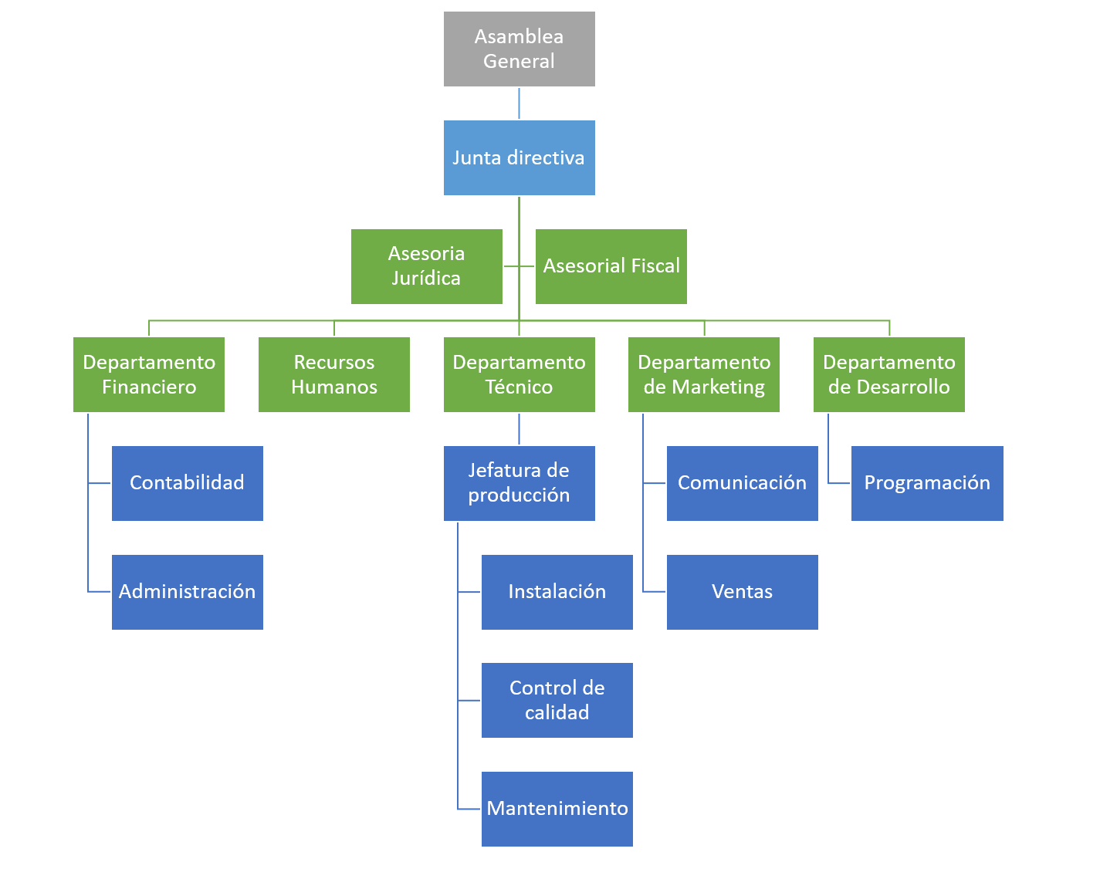

### Diseño de los puestos de trabajo

Perfil de puesto de analista programador

Título del Puesto: Analista Programador

Departamento: Desarrollo

DESCRIPCIÓN DEL PUESTO analista programador

Efectuar análisis y programación de sistemas para satisfacer necesidades requeridas por los clientes internos y externos de la organización, manteniendo un enfoque de calidad en los servicios, trabajo en equipo y de satisfacción al cliente.

Funciones y Responsabilidades Principales:

1. Realizar análisis y diseño de sistemas nuevos, mejoras a sistemas existentes y mantenimiento a aplicaciones y procesos en producción para los sistemas de la empresa, de acuerdo a los procedimientos técnicos, operativos y de seguridad establecidos.

2. Brindar soporte técnico relacionado al análisis de información técnica y mantenimiento de aplicaciones como apoyo a la comunidad de usuarios de los servicios de la empresa, según sea requerido.

3. Brindar soporte técnico en pruebas y/o certificaciones de instituciones, servicios, procesos y dispositivos, nuevos o existentes, realizadas por el área de Control de Calidad y en conjunto con el usuario final o proveedores.

4. Brindar soporte técnico en el desarrollo o ejecución del plan de contingencia de los sistemas de la empresa

5. Sugerir procedimientos operativos y de control para optimizar el funcionamiento de las aplicaciones.

6. Brindar apoyo en el proceso de instalación de programas, nuevos o existentes o en la configuración de programas o equipos realizados por el área de Infraestructura Tecnológica.

7. Organizar y ejecutar todas las actividades necesarias para el ingreso de nuevas instituciones a los servicios que ofrece la empresa.

8. Elaborar y/o actualizar la documentación requerida según los procedimientos de documentación establecidos para los programas que desarrollen o modifiquen.

9. Reportar cualquier falla, anomalía técnica, operativa o de seguridad a las áreas correspondientes, asegurando su debido seguimiento y solución.

10. Informar y/o instruir al personal del área de Procesos, u otro personal involucrado, en las instalaciones, cambios y mejoras hechas a los sistemas y equipos.

11. Apoyar en la solución a problemas encontrados en el ambiente de producción.

12. Reportar periódicamente a su supervisor inmediato sobre las funciones realizadas.

13. Realizar cualquier otra función relacionada al puesto.

EXPERIENCIA

De 3 a 5 años

### Organización de la prevención

[Recomendaciones básicas sobre pantallas de visualización de datos](https://www.icv.csic.es/prevencion/Documentos/recomenda/pvd.pdf)

[Manual básico de prevención de riesgos laborales](https://academia-formacion.com/wp-content/uploads/2018/10/MANUAL-BASICO-PRL.pdf)

[Manual de prevención de riesgos laborales Eléctricos](https://academia-formacion.com/wp-content/uploads/2018/08/MANUAL-PREVENCIO%CC%81N-ELECTRICIDAD.pdf)

# Forma Jurídica

### Características del empresario

En principio solo hay un socio fundador con responsabilidad limitada, dispone de un capital de 100.000 €.

### Elección de la forma jurídica

Dadas las características se ha escogido una sociedad de responsabilidad limitada nueva empresa, cuyo nombre será el de el socio fundador, más adelante pasará a ser una sociedad de responsabilidad limitada que adoptará el nombre de “Bionica Automations”.

### Ventajas

* Permite una rápida constitución y una mayor agilización en los trámites.
* Su denominación social se puede modificar de forma gratuita durante los tres meses siguientes a su creación.
* Su constitución se puede realizar tanto de forma presencial como telemática.
* El objeto social en una Sociedad Limitada Nueva Empresa es más flexible que en el caso de una Sociedad Limitada (SL).
* Permite un modelo de contabilidad mucho más simplificado.

### Desventajas

* El número máximo de socios está limitado a 5.
* Los socios deben ser obligatoriamente personas físicas.
* El nombre tiene que ser el nombre y apellidos de uno de los socios, con un código alfanumérico y la expresión Sociedad Limitada Nueva Empresa.
* El desembolso del capital social debe realizarse siempre mediante aportaciones dinerarias, no admitiendo en ningún caso aportaciones no dinerarias.
* En el caso de algunos niveles de beneficios, la tributación fija del Impuesto de Sociedades puede ser menos rentable que el tipo variable del IRPF.

### Ventajas fiscales

Este tipo de sociedades pueden solicitar el aplazamiento, sin aportación de garantías, del Impuesto sobre Transmisiones Patrimoniales y Actos Jurídicos Documentados (ITP/AJD) durante un año desde su constitución. Este impuesto grava la constitución de la sociedad. Su cuantía es del 1% del capital social.

También se pueden aplazar, sin aportación de garantías, las deudas tributarias derivadas del Impuesto sobre Sociedades de los dos primeros períodos impositivos concluidos desde la fecha de constitución.

Y se pueden aplazar o fraccionar, con garantías o sin ellas, las cantidades derivadas de las liquidaciones trimestrales de las retenciones o ingresos a cuenta del IRPF durante el primer año desde su constitución.

Además, no existe obligación de efectuar pagos fraccionados del Impuesto sobre Sociedades durante los dos primeros períodos impositivos desde su constitución.

Permite constituir una cuenta ahorro-empresa, similar a la cuenta ahorro-vivienda, cuyos fondos deben destinarse a la constitución de una Sociedad Limitada Nueva Empresa. En este caso, con una duración mínima de dos años y, al menos, con un local y un empleado. El régimen fiscal es similar al de la cuenta ahorro-vivienda.

Para más información consultar el [ANEXO 1](https://www.infoautonomos.com/tipos-de-sociedades/que-es-sociedad-limitada-nueva-empresa/).

# Plan de puesta en marcha

### Adopción de forma jurídica

El primer paso es hacer la **certificación negativa de denominación social** que consiste en reservar el nombre que le queramos poner a nuestra empresa para que no haya duplicidades ni se parezca a ninguna otra ya existente, en nuestro caso será “Bionica Automations”.

El segundo paso es abrir una **cuenta bancaria** para la sociedad donde meteremos el capital mínimo necesario para constituir la sociedad limitada nueva empresa y expedir el certificado de depósito.

Luego necesitamos **declarar los estatutos** de la sociedad, rellenando el modelos del [ANEXO 2](https://www.crear-empresas.com/modelo-estatutos-de-sociedad-limitada-nueva-empresa).

El otorgamiento de la **escritura pública** ante el notario donde debemos presentar la denominación social, el certificado de depósito y los estatutos.

* Los trámites anteriores tienen como límite de tiempo hasta que caduque la certificación negativa del nombre, que es de 6 meses.

Después debemos pagar el **impuesto de transmisiones patrimoniales y actos jurídicos documentados.**

La solicitud del **código de identificación fiscal.**

Y por último, debemos **inscribir la sociedad en registros**.

### Trámites de carácter general

En el ministerio de **hacienda** debemos darnos de alta en el **impuesto sobre actividades económicas y hacer la declaración censal.**

En el **registro mercantil** hay que presentar el **libro de participaciones.**

En el **ayuntamiento** deberemos solicitar la **licencia de apertura** y si queremos hacer reformas en nuestro local se deberá solicitar la **licencia de obras**.

Si necesitamos realizar alguna **contratación**, hay que **inscribir la empresa en la seguridad social**

Hay que darse de alta en el **Régimen Especial de Trabajadores Autónomos (RETA).**

En el caso de que abramos centro de trabajo hay que comunicarlo

# Distribución edificio

### Planta superior

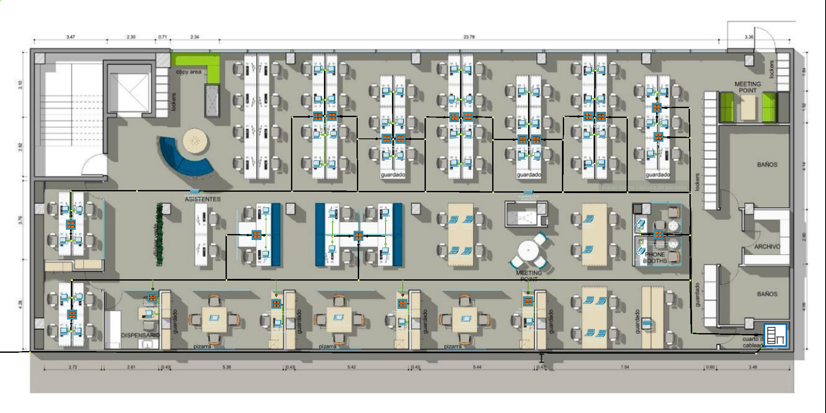

### Planta inferior

